USO DEL CELULAR
COLEGIO MODELO 3B
LORENZO MUCHINO
ORIENTACION Y TUTORIA P: VIVIANA HIDALGO

1) Tras el video visto respondo a las siguientes preguntas, de parte del alumno y parte de la familia (padre, madre, etc)

INDIVIDUAL DEL ALUMNO:
¿Qué emociones te despertó el cortometraje "Adicción a la telefonía móvil"? ¿Por qué crees que te sentiste así?
La verdad ninguna emoción ya que es preocupante y tiste a la vez escuchar que muchos niños obtienen malos resultados gracias a las pantallas y que más adelante puede llegar a ser un gran peligro para la salud del pequeño. Porque algunos niños no tiene que estar expuesto a tan temprana edad a las pantallas.

¿Qué escenas o imágenes del cortometraje te impactaron más y por qué?
La escena de los noticieros diciendo el aumento de miopía en los niños y que en el 2050 más del 50% pueden llegar a ser miopes. Porque los resultados son ciertos y que los niños y las nuevas generaciones no depende de ellos si no de los padres que educan a los niños y que para ellos sea una buena idea dándoles acceso a internet en tan temprana edad (4-6 años)

¿Cuál es el mensaje principal que crees que el cortometraje intenta transmitir sobre el uso excesivo de los teléfonos móviles?
Para mí el mensaje principal que nos quieren decir es sobre el uso del celular a menores de edad, una forma de hacer ver a los padres de nuevas generaciones que no es bueno dar el celular a su hijo con tan poca edad, ya que degenera el largo plazo de aprendizaje de los niños y la sociabilidad del mismo.

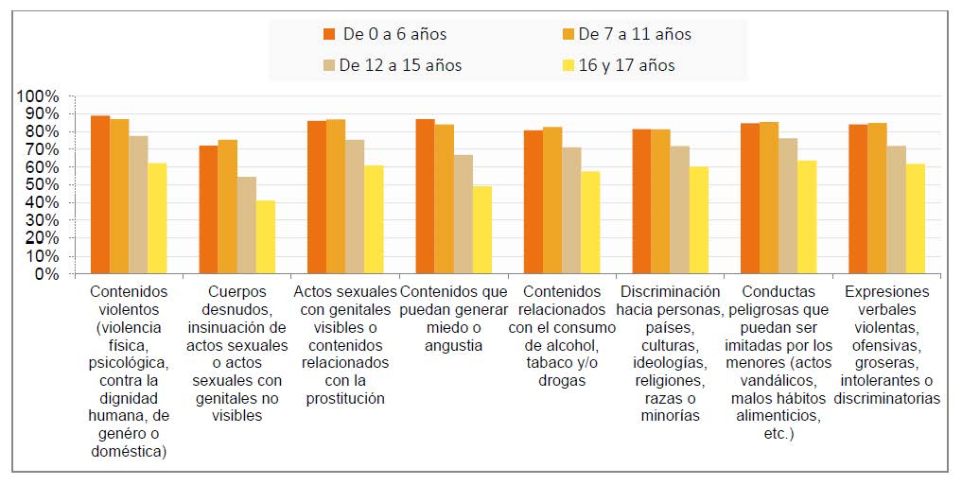
¿Puedes identificar situaciones similares a las mostradas en el cortometraje en tu propia vida o en la vida de tus amigos?
Si, en mi vida la primera Tablet que me dieron fue a los 7 años, que eso marcaría un gran problema en mi vida, ya que me costaba socializar en la escuela y tenía ataques de enojo por todo, mi vida cambio tras ir a un psicólogo 5 años, desde ahí mi vida comenzó a ser más tranquila y más solucionada que antes.

¿Cómo crees que el uso excesivo de los teléfonos móviles puede afectar nuestras relaciones personales y nuestra salud mental y física?
Dependiendo de lo que el niño vea en el internet, ya que muchos pueden ver cosas infantiles y otras cosas que no sean aptas para su edad y con muchas razones los niños se deterioran fácilmente como saludable y psicológicamente.

¿Qué cambios, si los hay, podrías hacer en tu propio comportamiento en relación con el uso de los teléfonos móviles después de ver este cortometraje?
La verdad lo dudo ya que la adicción en adolescentes no es tan grave como se ve pero en otros sí, no con un simple cortometraje que habla de los niños, se nos va a quitar completamente las ganas de dejar el telefono.

¿Cómo crees que podrías encontrar un equilibrio saludable entre el uso de la tecnología y otras actividades en tu vida diaria?
Para tener una vida equilibrada con la tecnología y lo saludable, uno tiene que tener hobbies como: deporte, instituto, etc.
Asi la persona tiene más ocupada la tarde y la tecnología no es tan sucesiva.
¿Qué estrategias podrías implementar para evitar caer en una adicción a la telefonía móvil o para reducir su impacto en tu vida?
Teniendo hobbies en comun o algo que te despeje del internet por tiempo predeterminado.

¿Qué actividades alternativas o pasatiempos podrías explorar para llenar el tiempo que pasas en el teléfono móvil de manera más productiva y satisfactoria?
Podria implementar más mis estudios, ordenar mi casa, yendo a deporte, haciendo trabajos del instituto, etc.

¿Qué consejo le darías a tus amigos o compañeros de clase sobre el uso responsable de los teléfonos móviles después de reflexionar sobre el mensaje del cortometraje?

Que hagamos todos más actividades divertidas que nos den la misma cantidad de dopamina que estar con el celular en alguna red social.

Preguntas y respuestas de mi familia

¿Cuáles fueron los aspectos más impactantes del documental para ti como padre/madre de un adolescente?
Lo más impactante que vi fue como la niñez cada día se arruina más con el internet, pero la culpa son de los padres por permitir que a tan corta edad los dejen sin protección del internet.

¿En qué medida crees que las pantallas han afectado la dinámica familiar y la relación entre padres e hijos adolescentes?
En esos casos son de las personas que no pueden dejar por nada el celular ni para comer, por eso mi familia implementamos dejar los celulares lejos para almorzar y cenar, ya que hay que saber de la vida del otro.

¿Cuáles son los beneficios y desafíos de implementar un enfoque de "parenting sin pantallas" en la crianza de adolescentes?

Los beneficios son claros al tener a un hijo libre de pantallas para evitar mal estados de salud y fisico y con mayor estabilidad emocional, además por el bien de un hijo cualquier madre o padre preocupado por su hijo lo haria con el hecho de que su hijo este bien.

¿Cómo puedes adaptar las estrategias presentadas en el documental a tu propio hogar y estilo de crianza?
Tomando medidas en el hogar, obviamente control extremo a los hijos ya sean adolescentes o pre adolescentes o niños.

¿Qué acciones específicas puedes tomar para fomentar una relación saludable con la tecnología en tu familia, especialmente en lo que respecta al uso de pantallas por parte de tus hijos adolescentes?
Hacer que nuestros hijos hagan deporte o ya si son más grande, hacer gimnasio, instituto, etc. La vida no se trata de escuela, telefono e irse a dormir, ya que necesitamos más cosas para tener más en cuenta la actividad deportiva y complementar estudiar uno que otro idioma, y hasta más.

¿Cuáles son tus mayores preocupaciones sobre el impacto de las pantallas en la vida de tus hijos adolescentes, y cómo puedes abordarlas de manera proactiva después de ver este documental?
Que mis hijos se queden miopes, no tengan salud, sean ineficientes, y muchas cosas más…

¿Qué cambios estás dispuesto/a a realizar en tu propia conducta y en la dinámica familiar para reducir la dependencia de las pantallas y promover una crianza más equilibrada?
La verdad seria desconectar todos los teléfonos a un cierto horario pero que a la vez hagamos alguna actividad divertida de mientras que dejamos nuestros teléfonos.

¿Cómo puedes involucrar a tus hijos adolescentes en una conversación abierta y constructiva sobre el uso responsable de las pantallas después de ver estos documentales juntos?
Hablar tranquilamente con mis hijos para que ellos entiendan de lo que siempre los padres sabemos de los teléfonos y saber cómo ayudarlos a dejarlos para no quedar mal con nuestros hijos.

¿Qué recursos adicionales o apoyos crees que necesitas como padre/madre para implementar con éxito un enfoque de "parenting sin pantallas" en tu familia?
Para necesitar un apoyo sería un psicólogo ya que nos ayudaría a entender sobre vivir sin tanta pantalla, tambien la fuerza de familia junta.
¿Cuál es tu visión a largo plazo para la relación entre tu familia y la tecnología, y cómo puedes trabajar hacia esa visión después de reflexionar sobre las ideas presentadas en el documental?
Mi visión a largo plazo es una familia saludable que no necesitan pantallas para vivir felices.

